Übung jQuery
Nazaryar B.

##########################################################################
Überschriften mit Info dazu erstellen
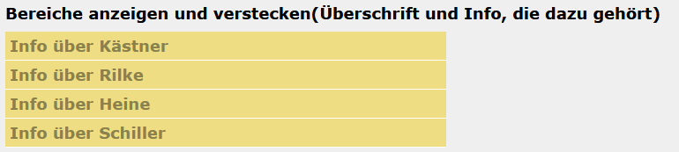

Beim Klick sollen die dazugehörigen Infos angezeigt werden
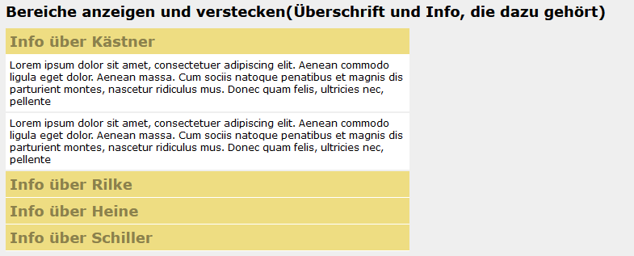
###########################################################################
Listen erstellen mit Info
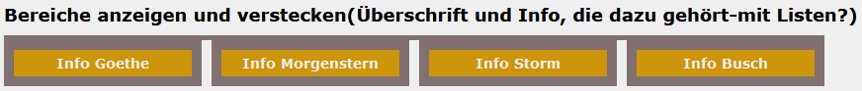
Beim Klick auf die Überschriften sollen die Infos angezeigt werden
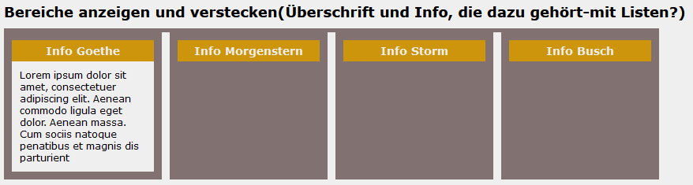

Muster Infos
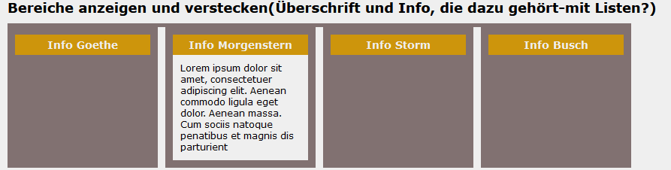
################################################################################
Ergebnismuster
